Иванцова Юлия Сергеевна
Учитель информатики МАОУ «СОШ №57»
Свердловская область, г.Новоуральск
Методическая разработка урока информатики в 8 классе по теме «Алгоритм. Свойства алгоритма».
- Пояснительная записка
Направление представленной работы | Естественнонаучное  Основная ступень обучения– 8 класс
Тема урока | Алгоритм. Свойства алгоритма.
Технологии | Технология проблемного обучения
Программа, используемая в работе | УМК «Информатика» 8 класс, автор Босова Л.Л.  Количество часов в год – 34, в неделю – 1.
Характеристика класса | В 8 «А» классе обучается 28 человек. В основном дети со средним и высоким уровнем обученности, с высоким уровнем работоспособности и восприятия учебного материала. Несколько человек испытывают трудности в обучении. Навыки самостоятельной работы, работа с текстом учебника, навык устной речи у большинства развиты на достаточно высоком уровне. У большинства ребят хорошо работает визуальный канал восприятия информации, поэтому очень эффективны для восприятия и запоминания учебного материала яркие зрительные образы. Учащиеся дают развернутые ответы и умеют доказать свою точку зрения.
Место данного урока в теме | Раздел «Основы алгоритмизации», первый урок в теме
Тип урока | По дидактической цели: комбинированный
Цель урока | Познакомиться с понятиями «алгоритм» и «свойства алгоритма»
Задачи урока | - познакомить обучающихся с понятиями «алгоритм» и «свойства алгоритма»;  - развивать умение моделировать;  - формировать у обучающихся умение находить оптимальное решение при построении алгоритма;  - формировать умение анализировать предлагаемые последовательности команд на предмет наличия у них свойств алгоритма, как дискретность, определенность, понятность, результативность, массовость;  - формировать умение выполнять алгоритм для формального исполнителя с заданной системой команд;  - развивать умение обучающихся анализировать, логически мыслить;  - воспитание информационной культуры, направленное на формирование навыков поиска, отбора, хранения и анализа информации, а также работы с информацией с помощью современных технических средств и методов;  - воспитание целеустремленности при достижении поставленной цели, ответственности за результаты своего труда, уважения к мнению товарищей, доверительного отношения, чувства взаимопомощи, поддержки.
Планируемые результаты | Предметные: объясняют понятие «алгоритм»; знакомятся с видами алгоритмов, свойствами; правильно составляют алгоритмы.  Метапредметные УУД  Познавательные: формулируют тему урока и ставят учебную задачу; планируют собственную деятельность; работают в соответствии с поставленной учебной задачей; моделируют.  Коммуникативные: вступают в активное взаимодействие для решения коммуникативных и познавательных задач (задают вопросы, формулируют затруднения и решают их), проявляя сотрудничество.  Регулятивные: сравнивают полученные результаты с ожидаемыми; проводят самооценку работы на уроке, проявляют инициативность.  Личностные УУД: определяют целостный социально ориентированный взгляд на мир в единстве и разнообразии; обладают готовностью и способностью к образованию и саморазвитию на основе мотивации к обучению и познанию.
Этапы урока | - Активизация и актуализация знаний учащихся.  Цель: выявление и актуализация знаний, обучающихся о понятии «алгоритм».  Результаты:  - повторение основных понятий предыдущей главы «Математические основы информатики»;  - разгадка кроссворда;  - формулирование темы и цели урока;  - знакомство с основными понятиями темы «Алгоритм»;  - поиск ответов.  - Постановка ситуационной задачи.  Цель: определение учебно-познавательной проблемы.  Результаты:  - постановка ситуационной задачи  - учащиеся планируют результаты работы.  3. Решение ситуационной задачи.  Цель: Создание алгоритма и модели.  Результаты:  - первичное закрепление умения составлять алгоритм;  - создание моделей животных;  - эксперимент;  - сравнительный анализ;  - формирование свойств алгоритма.  4. Итоги урока.  Цель: осуществление познавательной и эмоциональной рефлексии урока.  Результаты:  - актуализация содержательных моментов урока;  - закрепление основных понятий урока;  - самооценка;  - установление уровня усвоения обучающимися учебного материала урока;  - фиксирование домашнего задания.
Методы и приёмы, применяемые на уроке | Формы работы: индивидуальная, групповая, фронтальная.  Ведущий метод обучения на уроке – ситуацианный.  Методические приемы, используемые на уроке: кроссворд, создание проблемной ситуации, практическая работа по моделированию, проблемный диалог, рефлексия, один из приемов метода критического мышления – «Понятийное колесо».
Активные формы | Дискуссионные, групповые, практическая работа с компьютером, просмотр видеоролика.
Дидактические принципы обучения | - деятельности  - непрерывности  - целостности  - минимакса  - психологической комфортности  - вариативности  - творчества
Обоснование использования проблемного метода | Достоинства метода проблемного обучения с точки зрения современных образовательных концепций и требований ФГОС.  Проблемный метод обучения способствует:  - эффективной реализации деятельностного, практико-ориентированного и личностно-ориентированного подходов в обучении;  - формированию творческого мышления;  - развитию у учащихся практических навыков;  - усилению роли самостоятельного образования;  - социализаци учащихся через организацию групповой работы;  - повышению мотивации учащихся.
Оборудование и материалы | Компьютер, проектор, 12 компьютеров учащихся, бумага А4, - 12 шт., скотч – 3 шт., ножницы – 3шт.
Источники информации | - компьютерная электронная презентация "Дидактическая презентация";  - компьютерная электронная презентация «Алгоритм»;  - видеофрагмент из мультфильма «Вовка в Тридевятом царстве» 1965г.;  - Кроссворд: http://puzzlecup.com/?guess=4A4A8D671915B864;  - Тест https://www.testwizard.ru/test.php?id=4766.

Содержание и ход урока.
1. Активизация и актуализация знаний учащихся.(15 минут)
Цель: выявление и актуализация знаний, обучающихся о понятии «алгоритм».
Учитель: «Доброе утро! С каким настроением вы пришли на урок? У вас у каждого на парте есть смайлик. Давайте дорисуем его соответственно вашему настроению, выбрав один из предложенных вариантов» Слайд №1 (Приложение №1). | Учащиеся в соответствии со своим настроем дорисовывают смайлики.
В начале урока учитель предлагает учащимся назвать тему урока, используя кроссворд, составленный из понятий предыдущих тем.  Учитель: «Предлагаю вам разгадать кроссворд, вспомнив основные понятия предыдущей главы и ответить на основной вопрос – тема сегодняшнего урока!». | http://puzzlecup.com/?guess=4A4A8D671915B864 (Приложение 3)  Учащиеся на ПК разгадывают кроссворд по теме урока: «Алгоритм», состоящий из терминов предыдущей главы.
Учитель: «Назовите тему сегодняшнего урока? Исходя из темы, определите цель урока?» | Учащиеся проговаривают тему урока, разгадав кроссворд и основную цель.  Ученик 1: «Тема урока: Алгоритм»;  Ученик 2: «Цель нашего урока: познакомиться с понятием «алгоритм».
Сформулированная тема урока демонстрируется на слайде №2 (Приложение №1)  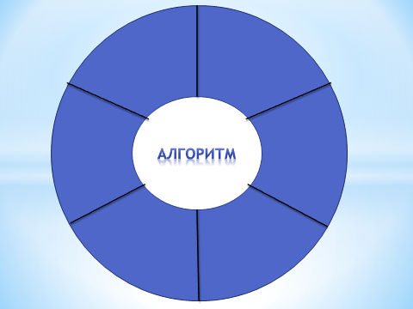  Далее учитель организует индивидуальную работу, направленную на ознакомление с понятием «алгоритм», предлагая учащимся, подумать какие синонимы можно подобрать к понятию «алгоритм» или описать, одним словом как они понимают данный термин (прием критического мышления: Понятийное колесо). Слайд №3 (Приложение №1).  Учитель: «Термин «алгоритм» – как вы его понимаете, попробуйте описать одним словом или подберите синонимы, ассоциации». | Учащиеся индивидуально подбирают синонимы (последовательность, инструкция, план, решение, действие, порядок, программа).
В ходе фронтальной работы учитель фиксирует на доске понятия, предлагаемые учащимися.  Учитель: «Посмотрите, что у нас получилось! У каждого из вас есть свое понимание «алгоритма», давайте систематизируем их». | 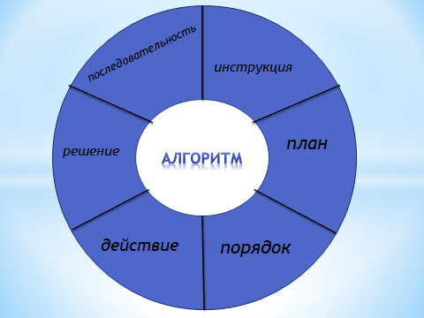  Ученик 1: «инструкция»;  Ученик 2: «план»;  Ученик 3: «последовательность»;  Ученик 4: «решение»;  Ученик 5: «программа»;  Ученик 6: «порядок»;  Ученик 7: «действие».
Учитель: На рабочем столе, из папки «Работа» запустите презентацию «Алгоритм» (Приложение 2), ознакомьтесь с ее содержанием и пройдите итоговый тест. Получив балл, поднимите руку. | Ученики самостоятельно смотрят электронную презентацию, знакомясь с понятием «алгоритм», с видами алгоритма. И в заключении выполняют тест, получая баллы. (Приложение 4)  https://www.testwizard.ru/test.php?id=4766
Результаты:
- повторение основных понятий предыдущей главы «Математические основы информатики»;
- разгадка кроссворда;
- формулирование темы и цели урока;
- знакомство с основными понятиями темы «Алгоритм»;
- поиск ответов.
2. Постановка ситуационной задачи. (5 минут)
Цель: определение учебно-познавательной проблемы.
Учитель организует работу в группах и рассказывает условие ситуационной задачи.  Учитель: «Разделимся на 3 команды по 4. Задание «Бумажный зоопарк»: Слайд №4 (Приложение №1) вам необходимо из бумаги и скотча сделать животное, параллельно составляя алгоритм, т.е. 1…2…3 – вы фиксируете каждое свое действие по созданию животного. У вас времени – 10 минут. Представители команд могут вытянуть свое задание и можно приступать. | Учащиеся рассаживаются в группы по 4.  Учащиеся планируют результат.
Результаты:
- постановка ситуационной задачи
- учащиеся планируют результаты работы.

3. Решение ситуационной задачи. (20 минут)
Цель: Создание алгоритма и модели.
По истечении времени команды обмениваются алгоритмами и команда-соперник используя алгоритм должна повторить его. По итогу у команд должны или получиться, или не получиться приближенные к оригиналу животные.  Учитель: «Время вышло! Обменяйтесь алгоритмами и попробуйте с его помощью воспроизвести животное команды – соперника».  По истечении 5 минут.  Учитель: «Давайте сравним животных! А перед тем, как мы обсудим наши результаты, посмотрим небольшой ролик». Слайд №5(Приложение №1)  Учитель демонстрирует видеофрагмент из мультфильма «Вовка в Тридевятом царстве».  - Почему у вас, не получилось? Почему Вовка остался без пирогов?  - В чем была сложность? / У вас все получилось, почему? | Представители команд вытягивают задание, и учащиеся начинают работать. Задача: за 10 минут каждая команда должна предоставить 2 готовых продукта: животное и алгоритм, для этого им необходимо правильно распределить роли и рассчитать время. Команды обмениваются инструкциями (алгоритмами), следуя им, воссоздают животное соперников. В ходе эксперимента у ребят могут, получиться животные или нет.  Ученик 1: «У нашей команды не получилось воспользоваться алгоритмом другой команды, т.к. соперники не прописали точные размеры, а некоторые пункты были не пронумерованы, поэтому мы не смогли отследить последовательность действий»;  Ученик 2: «А у нас получился медведь, какого и задумывала другая команда, так как у них было четко прописано каждое действие, очень подробно, последовательно, с точными измерениями».
Давайте сформулируем свойства алгоритма:  - что общего во всех алгоритмах? (дискретность);  - все ли инструкции просты и понятны? (свойство понятности);  - все ли команды четко прописаны и в правильной последовательности? (детерминированность – определенность);  - что получается после выполнения алгоритма? (Конкретный результат - свойство результативности);  - можно ли один алгоритм, например, инструкцию по созданию бурого медведя, применить для создания, например, белого медведя? (Свойство массовости).  Слайд №6 (Приложение №1). | Исходя из результатов своего эксперимента учащиеся делают выводы вместе с учителем и формулируют свойства алгоритма (фронтальный диалог).  Ученик 1: «Общее во всех алгоритмах - это их пошаговое выполнение»;  Ученик 2: «Мы не все пункты инструкции смогли понять»;  Ученик 3: «Да, в нашей инструкции каждое действие было пронумеровано и расположены последовательно»;  Ученик 4: «Выполнив последовательно алгоритм, мы получили модель тигра»;  Ученик 5: «Конечно, ведь с помощью нашего алгоритма, можно сделать модели почти всех видов кошачьих».
Результаты:
- первичное закрепление умения составлять алгоритм;
- создание моделей животных;
- эксперимент;
- сравнительный анализ;
- формирование свойств алгоритма.

4. Итоги урока (5минут)
Цель: осуществление познавательной и эмоциональной рефлексии урока.
После учитель проводит познавательную рефлексию, предлагая ответить на вопросы.  Учитель: «1. Какова была тема урока?  2. Что узнали в процессе ее изучения? 3. Чему научились на уроке? 4. А можно ли переформулировать тему урока, дополнив ее? 5. Проведите самооценку, используя таблицу с критериями. | Ученики отвечают на вопросы учителя. Проводят самооценку.  Ученик 1: «Темой нашего урока было понятие - алгоритм»;  Ученик 2: «Мы сегодня на уроке познакомились не только с понятием алгоритма, но и рассмотрели его свойства»;  Ученик 3: «Я думаю, что тему урока можно переформулировать как: «Алгоритм. Свойства алгоритма»;
Учитель: Давайте вспомним, с каким настроем вы пришли на урок! А какое сейчас у вас настроение, изменилось ли оно и как? Переверните смайлики и дорисуйте их! | Учащиеся делятся своими впечатлениями и своим эмоциональным состоянием.
В завершении урока учитель предлагает учащимся домашнее задание творческого характера, демонстрируя слад. Слайд №7 (Приложение №1) | Учащиеся фиксируют домашнее задание.

Результаты:
- актуализация содержательных моментов урока;
- закрепление основных понятий урока;
- самооценка;
- установление уровня усвоения обучающимися учебного материала урока;
- фиксирование домашнего задания.

Приложение 1
Номер слайда | Содержание слайда
1 | 
2 | 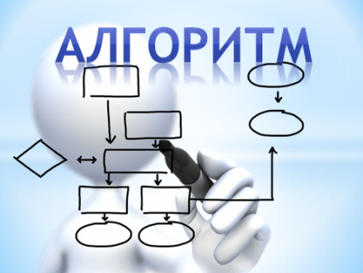
3 | 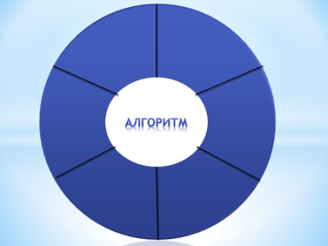
4 | 
5 | 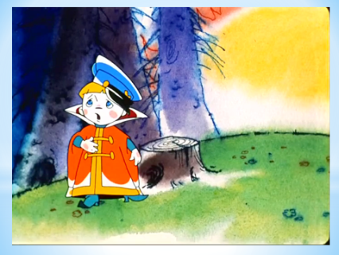
6 | 
7 | 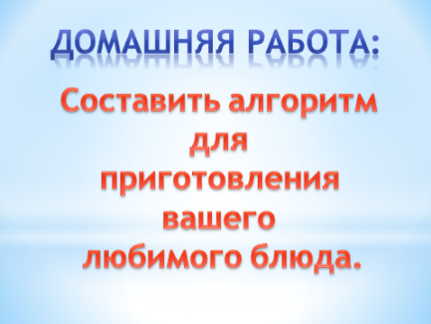
8 | 

Приложение 2
Номер слайда | Содержание слайда
1 | 
2 | 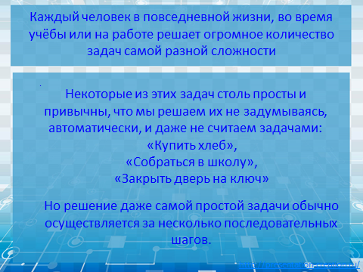
3 | 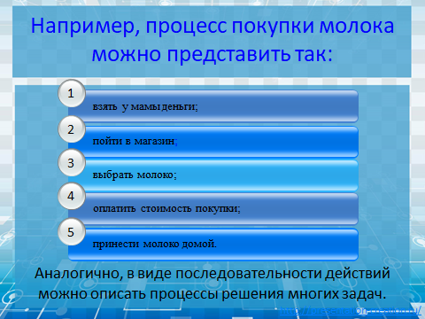
4 | 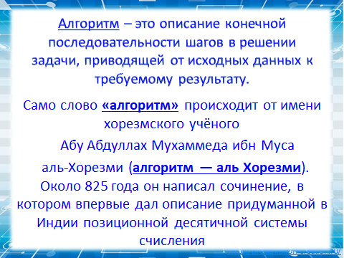
5 | 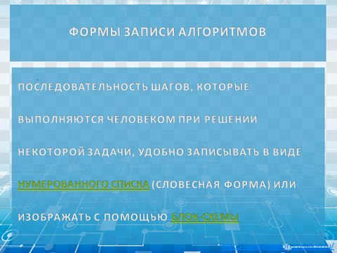
6 | 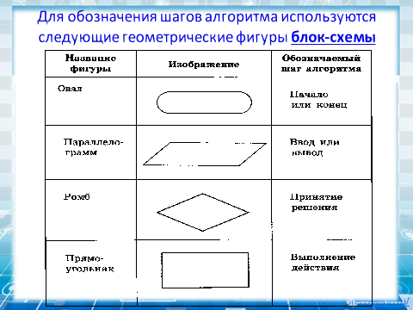
7 | 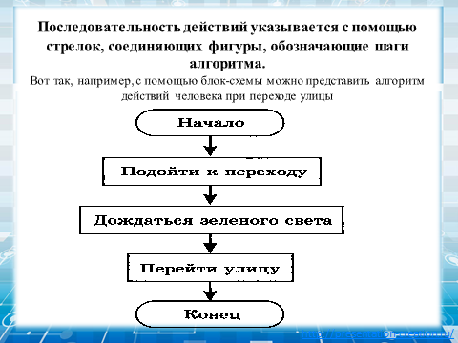
8 | 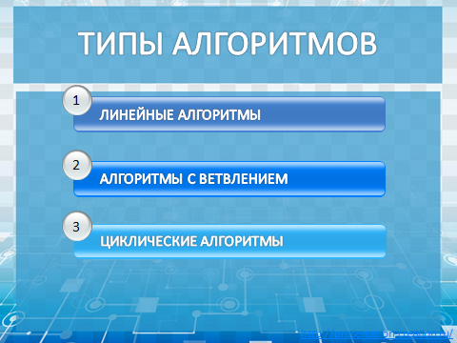
9 | 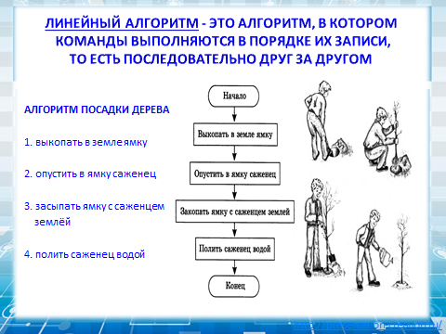
10 | 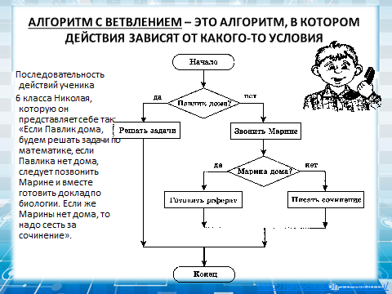
11 | 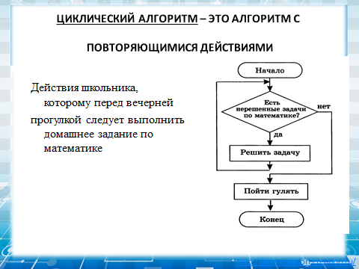
12 | 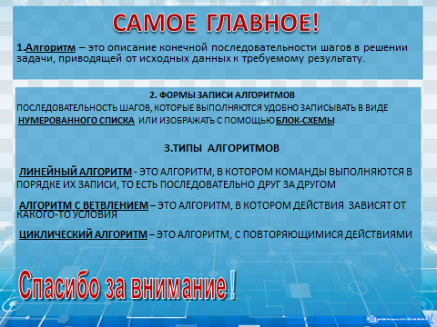
13 | 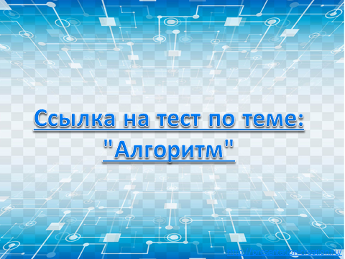

Приложение 3

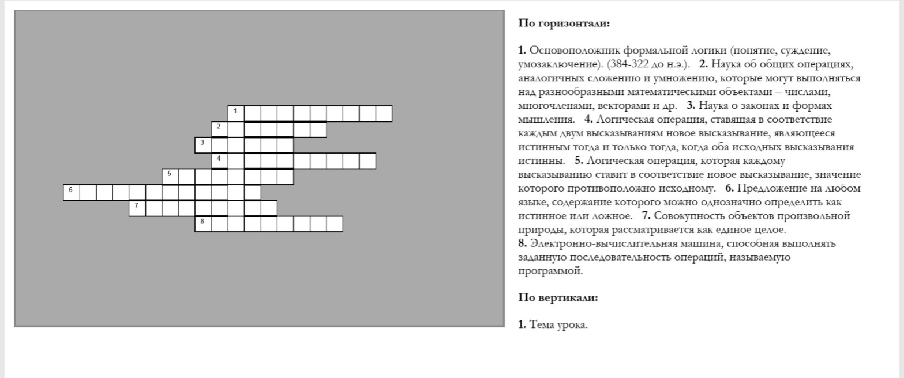

Приложение 4
Номер вопроса | Screenshot
1 | 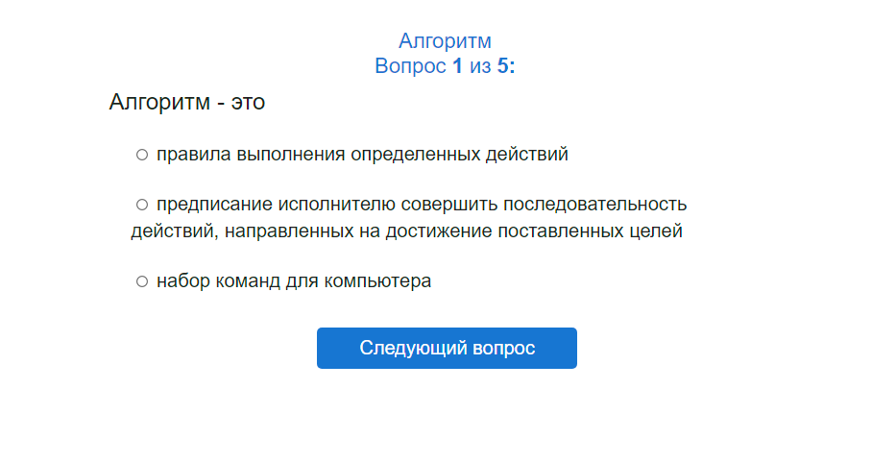
2 | 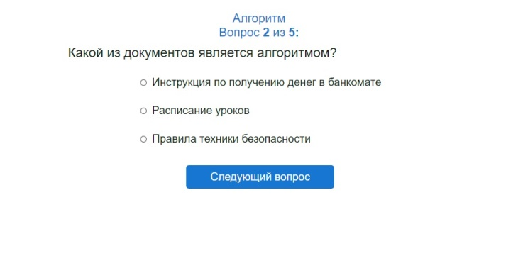
3 | 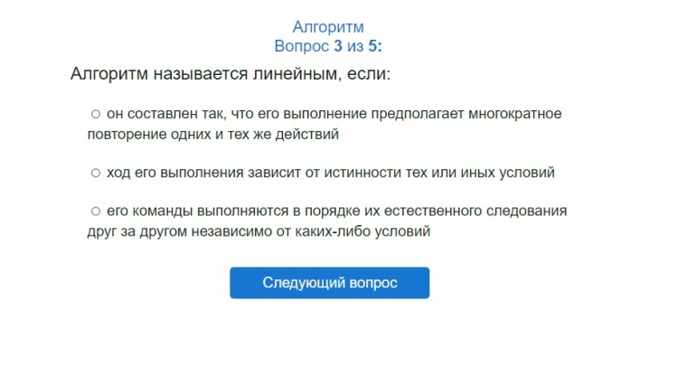
4 | 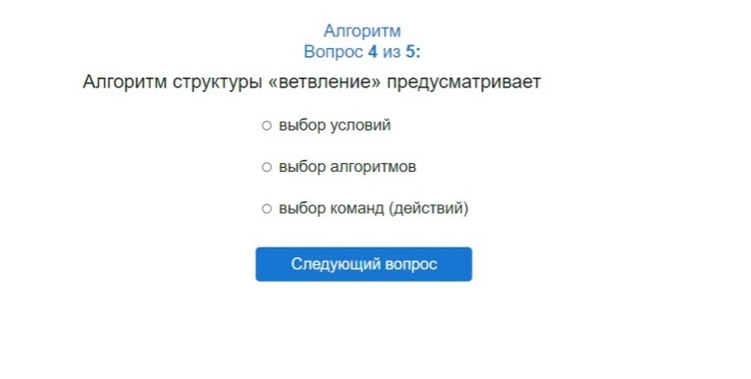
5 | 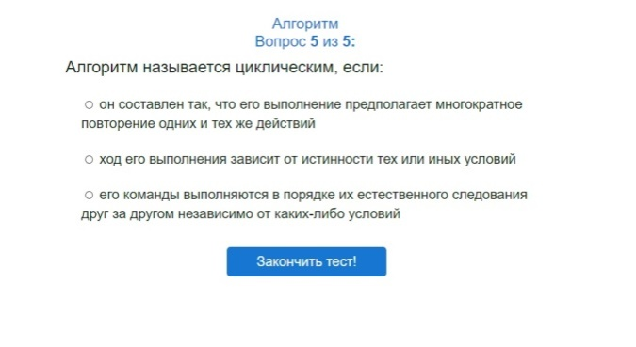
итог | 

